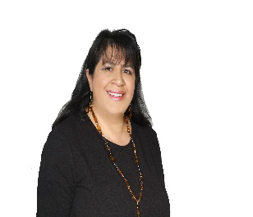
SEMBLANZA 2023
Dra. María Neftalí Rojas Valencia

La doctora María Neftalí Rojas Valencia, Cursó la licenciatura y maestría en la Universidad Nacional Autónoma de México. En el año 2004 obtuvo el grado de doctora en Ciencias e Ingeniería Ambiental. Actualmente es Académica titular “C” en el Instituto de Ingeniería. Cuenta con el nivel “D” del Programa de Primas al Desempeño del Personal Académico de Tiempo Completo. Ha pertenecido al Sistema Nacional de Investigadores desde el 2005 a la fecha.
Ha sido profesora del programa de maestría en Ingeniería Ambiental e Ingeniería Civil. Pertenece al padrón de tutores del posgrado de Ambiental y Urbanismo, UNAM. Ha colaborado en comités tutórales en los programas de maestría y doctorado en Economía, Arquitectura e Ingeniería Civil y en Energía.

Fuera de la unam ha participado como miembro en diferentes comités tutorales en los posgrados del Instituto Politécnico Nacional, de la uam-Azcapotzalco, de la Universidad de Ciencias y Artes de Chiapas y de la Universidad Autónoma de Yucatán. Por invitación, ha impartido 88 conferencias y cursos en el ámbito nacional e internacional, cabe destacar su trabajo en la Universidad de Extremadura de Badajoz, España, en la Escuela Superior Agrária de Beja, Portugal, en la Universidad Técnica de Loja, Ecuador y la Agencia Mexicana de Cooperación Internacional para el Desarrollo -Costa Rica, y ha participado como parte de jurado de doctorado en Urbanismo en la Universidad Politécnica de Cataluña, Barcelona España.
2020 ha impartido Clases y cursos en la Facultad de Ciencias Ambientales y de la Sostenibilidad. U.D.C.A, Colombia y en la Pontificia Universidad de Valparaíso, Chile. Desde 2017 es miembro fundador del Consocio Universitario de América Latina y el Caribe. Ha realizado estancias de investigación en Canadá, España y Alemania.

Su producción científica tecnológica como coautora se resume en: 90 informes de investigación, 24 artículos en revistas de divulgación y 71 indexados, 2 libros, 13 capítulos de libros y 6 manuales. 158 documentos en memorias de congresos. Ha realizado difusión en medios de comunicación escritos, radio y televisión.

